1., 2.r Delo od doma 3
1. in 2. ura
V mapi boste našli zgodbico Hide-seek in slušni posnetek (WhereisBud), ki sodi zraven.
Poglejte zgodbico in jo zraven tudi poslušajte.

Poglejte si video na you tube:
https://www.youtube.com/watch?v=nfBsIA5Lr0U

V zvezek si narišite podobno hišico in v njo narišite prostore v hiši. Poleg vsakega prostora tudi napiši ustrezno besedo. (Prvošolci ne pišejo.)
Lahko narišete tudi svojo sanjsko hišo.
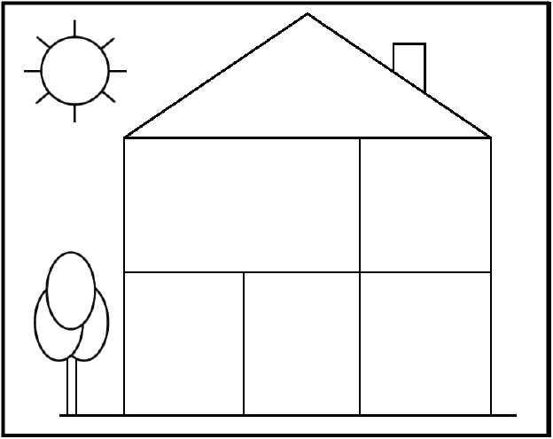
Za zabavo poglejte še Pujso Pepo:
https://www.youtube.com/watch?v=yMdAMYsTZ-g
Lepo bodite in pazite nase.

